1. 目录结构

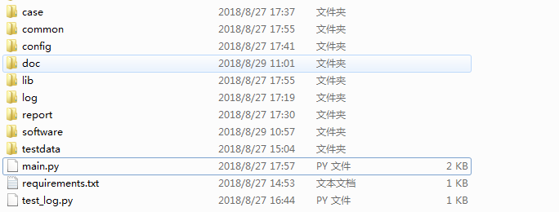

Case ----------------存放测试用例文件

Common------------通用的功能封装，如获取公共参数、header等

Config---------------配置文件

DOC ----------------说明文档

Lib---------------------框架扩展库

Log------------------存放日志

Report---------------测试报告

Software-------------环境搭建相关安装包

Testdata------------测试数据，如临时json、post文件、图片等数据

1. 相关API介绍
2. 测试用例写法